ASSUNTO: SOLICITO AO SENHOR PREFEITO MUNICIPAL CARLOS NELSON BUENO PARA QUE JUNTO AO DEPARTAMENTO COMPETENTE SEJA CONSTRUÍDO UM DISPOSITIVO DE SEGURANÇA PARA CONTER A VELOCIDADE NA RUA GUARANI, BAIRRO MOGI MIRIM II.

DESPACHO:

SALA DAS SESSÕES ______/______/______

PRESIDENTE DA MESA
INDICAÇÃO N° , DE 2010.

SENHOR PRESIDENTE,
SENHORES VEREADORES,

INDICO ao Exmo Senhor Prefeito Municipal Carlos Nelson Bueno para que junto ao Departamento Competente seja construído um dispositivo de segurança para conter velocidade na Av. Guarani, Bairro Mogi Mirim II.

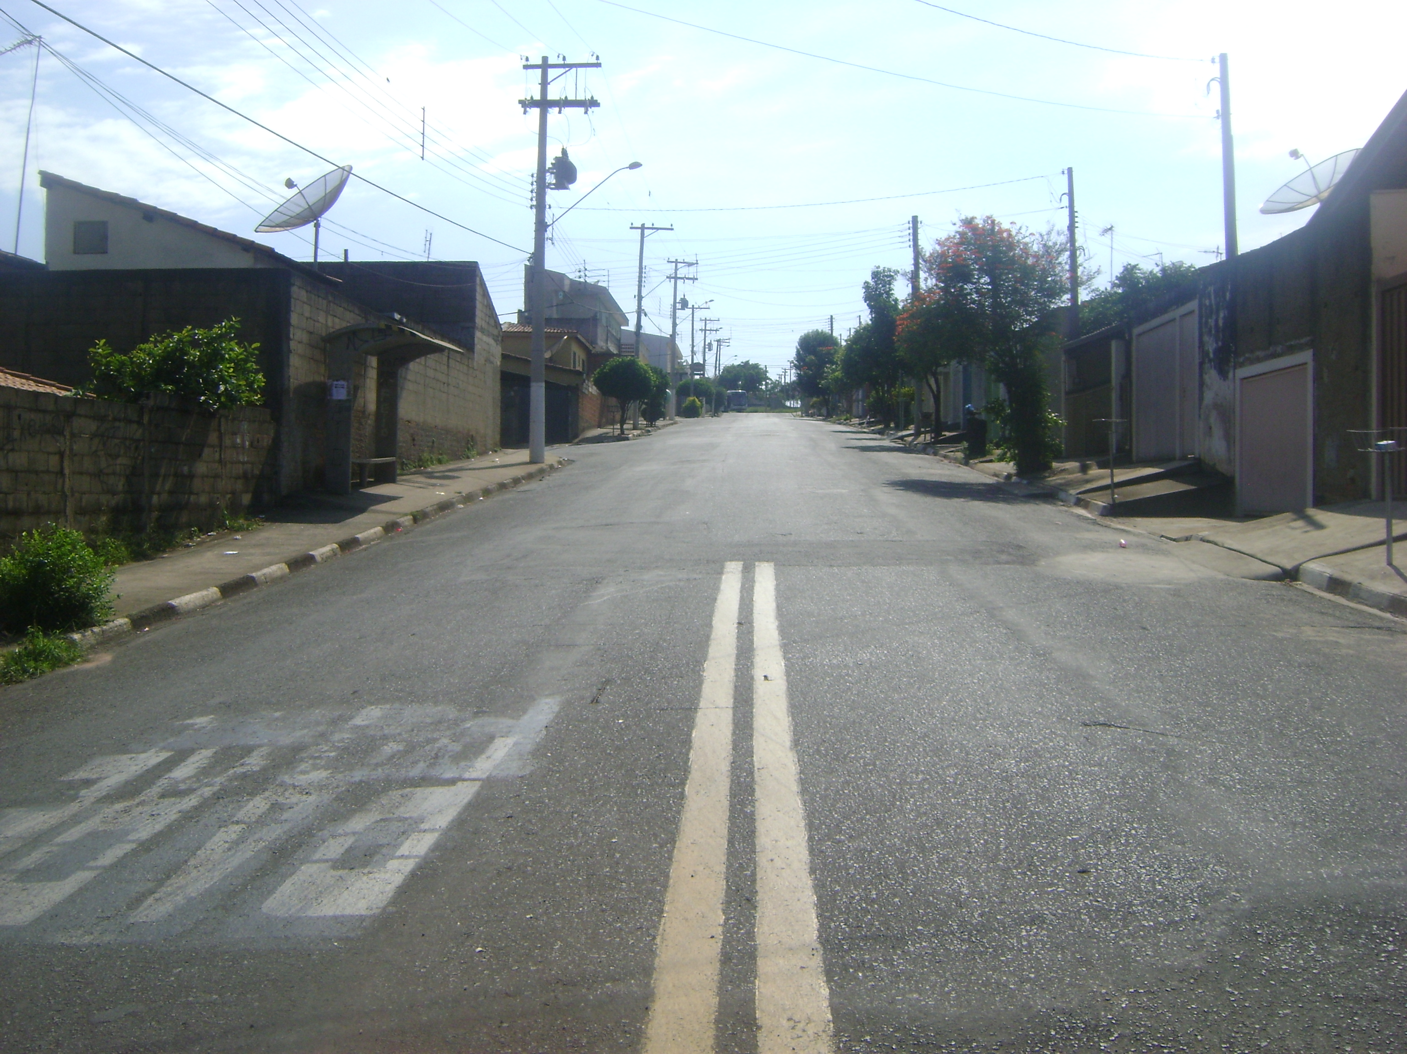

Sala das Sessões “Vereador Santo Rótolli” aos 18 Março de 2010.

VEREADOR LUIS ROBERTO TAVARES

